УПРАВЛЕНИЕ
ОБРАЗОВАНИЯ АДМИНИСТРАЦИИ

СЕРГИЕВО-ПОСАДСКОГО МУНИЦИПАЛЬНОГО РАЙОНА

МОСКОВСКОЙ ОБЛАСТИ
Муниципальное бюджетное дошкольное образовательное учреждение
«Детский сад комбинированного вида №72»

141371 Моск. обл., Сергиев Посадский р-н, г. Хотьково, ул. Калинина, д.4
тел./факс 8(496) 543-80-48

Семейный досуг
«Мама - солнышко моё»

Подготовили и провели воспитатели: Кучерова Н.С.
Алямовская Е.В.

Хотьково, 2019
Цель:
Формирование у детей представления о матери, как о самом близком, родном и дорогом человеке на свете. Воспитание у детей чувства любви, уважения и привязанности к маме, к своей семье. Привлечение родителей к совместному мероприятию, для установления хороших, доверительных отношений с ребёнком. Способствовать созданию положительных эмоциональных переживаний детей и родителей от совместного празднования мероприятия.

Ход мероприятия:

Дети под музыку входят в зал парами и встают полукругом.
1 Воспитатель:
Как прекрасно слово «мама». Сколько тепла и ласки таит в себе это волшебное слово, которым называют самого близкого и дорогого человека. Все на земле от матери! В последнее воскресенье ноября в нашей стране отмечается День Матери.
Звучит фонограмма песни «Мама дорогая»
2 Воспитатель
Кто вас, дети, больше любит,
Кто вас нежно так голубит
Кто заботится о вас,
Не смыкая ночью глаз?
Дети
Мама дорогая!
Мама дорогая!
Мама дорогая!
Мама дорогая!
Мама дорогая!
Мама дорогая!
1 Воспитатель:
Колыбель кто вам качает,
Кто вам песни напевает,
Кто вам сказки говорит
И игрушки вам дарит?
Дети
Мама золотая!
Мама золотая!
Мама золотая!
Мама золотая!
Мама золотая!
Мама золотая!
Воспитатели вместе:
Если, дети, вы ленивы,
Непослушны, шаловливы,
Что бывает иногда,
Кто же слезы льет тогда?
Дети
Все она, родная,
Мама дорогая!
Мама дорогая!
Мама дорогая!
Мама дорогая!
Мама дорогая!
2 Воспитатель
А что такое МАМА?

Все дети хором читают стихотворение

Мама - это небо! (руки вверх)
Мама- это свет! (руки вверху показывают фонарики)
Мама-это счастье! (руки к груди)
Мамы - лучше нет! (наклоняются вперед и машут головой нет-нет)
Мама- это сказка! (большой палец вверх «Во»
Мама- это смех! (смеются, улыбаются)
Мама- это ласка! (гладят себя по голове)
Мамы любят всех! (шлют воздушный поцелуй)

1 Воспитатель :
Для ребят дороже мамы
Никого на свете нет.
Шлют вам дети нашей группы
Танцевальный свой привет.

Танец «Повернись-обернись»

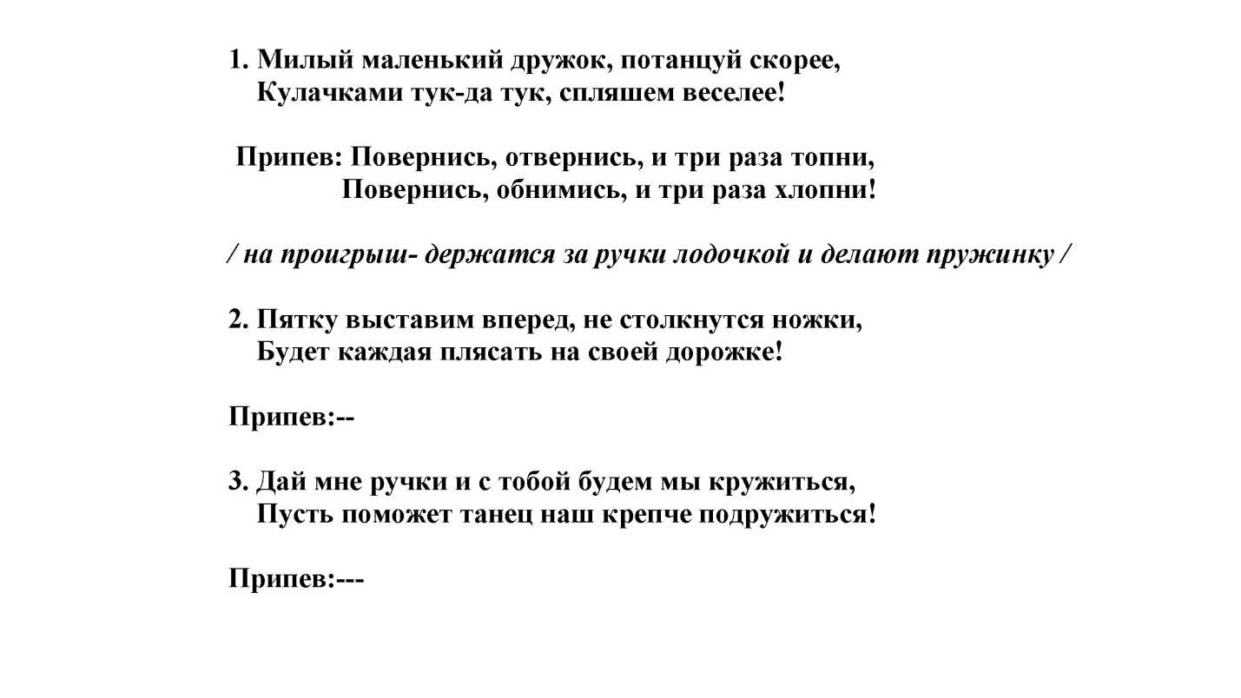
После танца дети садятся на стульчики

2 Воспитатель:

-Кто пришел ко мне с утра? (мамочка)
-Кто сказал: «Вставать пора?» (мамочка)
-Кашу, кто успел сварить? (мамочка).
-Чаю в чашечку налил? (мамочка)
-Целый дом один подмел? (мамочка)
-Кто тебя поцеловал? (мамочка)
-Кто ребячий любит смех? (мамочка)
-Кто на свете лучше всех? (мамочка)

А сейчас мы поиграем вместе с нашими мамами в прятки.

Музыкальная игра «Прятки с мамой»

Дети за руку с мамами стоят по кругу.

С мамой рядом я иду,  Маму за руку держу.  С мамой очень хорошо  Мама солнышко мое. | Ребенок с мамой за ручку идет по кругу.
До свиданья, моя мама,  От тебя я убегаю. | Останавливаются, лицом друг к другу, машут рукой.  Ребенок бежит в центр круга и присаживается на корточки.
Глазки быстро закрываю  С мамой в прятки поиграю. | Закрывает ладошками глаза.
Проигрыш. | Мамы продолжают идти по кругу
Свои глазки открывай,  Мамочку ищи, давай. | Ребенок открывает глаза и бежит к своей маме.
Вот и мамочка моя.  Очень я люблю тебя. | Обнимает свою маму.
Игра повторяется несколько раз

1 Воспитатель:

Вот, скажите, ребята, неужели мама в одиночку
Заправляет все постели, гладит всем рубашки…?
Маме кто- то в тайне
Помогает и в прихожей,
И в саду, и в ванне?
Это «солнечные» зайчики!
Наши девочки и мальчики
Сейчас мы сможем в этом убедиться…

Игра «Мамины помощники»
(за определенный промежуток времени дети должны собрать разбросанные игрушки)
2 Воспитатель:
Молодцы, ребята! Хорошие из вас получились помощники! Устали?
Вот и мамочки трудятся как пчелки и успевают за день сделать кучу разных дел и к вечеру очень устают.
Пусть солнышко ласково светит,
Пусть птички сегодня поют.
Для самой счастливой мамы на свете,
Мы песню сегодня поём.

Песня «Ах, какая мама!»

1.Маму утром разбужу,
«Здравствуй, мамочка!» - скажу.
Припев: Ах, какая мама! Загляденье прямо!
2.Очень я тебя люблю
Ненаглядную мою!
Припев:
3.Ты со мною песню спой,
Ведь сегодня праздник твой

1 Воспитатель:

Песню мы для мам спели, а теперь давайте с мамами потанцуем.
Игра «Ты катись веселый бубен»
(взрослые и дети становятся в круг и передают бубен друг другу, говоря при этом слова)
«Ты катись весёлый бубен,
Быстро, быстро по рукам
У кого остался бубен
Тот сейчас станцует нам!
2 Воспитатель:
Дорогие родители, ваши дети очень любят сказки, а вы знаете, какая сказка у них самая любимая? («Волк и семеро козлят»)
Давайте сейчас порадуем своих детей, расскажем и покажем, эту сказку, а дети посмотрят какие вы артистичные и веселые, а вы вспомните свое беззаботное детство (родители инсценируют сказку).
В конце сказки родители и дети танцуют.
1 Воспитатель:
Милые женщины! Милые мамы! Самые нежные, добрые самые!
Мы вас сейчас от души поздравляем счастья, здоровья, любви вам желаем!
Чтобы детишки вас не огорчали, чтобы не знали вы горьких печалей!
Чтобы цветы вам ежедневно дарили и о любви постоянно твердили!
Делом чтоб эти слова доказали, чтобы тогда вы счастливее стали!

В конце праздника все поют песню «Мама» из одноименного мюзикла, и дети дарят мамам подарки.

